ЗАКЛЮЧЕНИЕ

о результатах общественных обсуждений по проекту внесения изменений в правила землепользования и застройки Морозовского сельсовета Искитимского района Новосибирской области

|  |
| --- |
| Новосибирская область  г.Искитим |

11.12.2024

В целях выявления мнения и учёта интересов жителей Морозовского сельсовета Искитимского района Новосибирской области по проекту внесения изменений в правила землепользования и застройки Морозовского сельсовета Искитимского района Новосибирской области, на основании постановления Главы Искитимского района Новосибирской области от 14.11.2024 № 49-ПГ «О назначении и проведении общественных обсуждений по проекту изменений в правила землепользования и застройки Морозовского сельсовета Искитимского района Новосибирской области» администрацией Искитимского района проведены общественные обсуждения по проекту внесения изменений в правила землепользования и застройки Морозовского сельсовета Искитимского района Новосибирской области (далее – Проект изменений).

Оповещение о назначении общественных обсуждений опубликовано в официальном печатном средстве массовой информации «Вестник Искитимского района» от 15.11.2024 № 42 и размещено на официальном сайте администрации Искитимского района Новосибирской области (<https://iskitimr.nso.ru/page/4408>).

Срок проведения общественных обсуждений с 15.11.2024 по 13.12.2024.

Срок, в течении которого принимались предложения и замечания участников общественных обсуждений – с 22.11.2024 по 09.12.2024.

По результатам общественных обсуждений подготовлен протокол общественных обсуждений по проекту внесения изменений в правила землепользования и застройки Морозовского сельсовета Искитимского района Новосибирской области от 10.12.2024.

В общественных обсуждениях по Проекту изменений приняли участие – 3 участника (Приложение №1).

Внесённые предложения и замечания участников общественных обсуждений:

1. Предложения и замечания граждан, являющихся участниками общественных обсуждений и постоянно проживающих на территории (зарегистрированных), в пределах которой проводятся общественные обсуждения, правообладателей, находящихся в границах этой территории земельных участков и (или) расположенных на них объектов капитального строительства, а также правообладателей помещений, являющихся частью указанных объектов капитального строительства

|  |  |  |  |
| --- | --- | --- | --- |
| № п. | Наименование организации, ФИО лиц, направивших предложения, замечания | Предложения, замечания | Рекомендации организатора |
| 1 | Кочнев Олег Леонидович | Прошу отнести земельный участок с кадастровым номером 54:07:057401:7499 к территориальной зоне: «Зона сельскохозяйственного использования (Си)». | Рекомендуем принять. |
| 2 | СНТ «Зелёный дол» (Председатель СНТ «Зеленый дол» Кузнецов Александр Александрович | **1**. Прошу отнести земельный участок с кадастровым номером 54:07:055301:182 к территориальной зоне: «Зона ведения садового хозяйства (Ссх)» в соответствии с установленной функциональной зоной в генеральном плане.  **2**. Прошу отнести земельные участки с кадастровыми номерами 54:07:055303:8; 54:07:055303:11; 54:07:055304:22; 54:07:055303:12; 54:07:055303:14; 54:07:055301:37 в соответствии с установленным видом разрешённого использования – для ведения садоводства к территориальной зоне: «Зона ведения садового хозяйства (Ссх)». | Рекомендуем принять. |

2. Предложения и замечания иных участников общественных обсуждений в соответствии с законодательством о градостроительной деятельности

|  |  |  |  |
| --- | --- | --- | --- |
| № п. | Наименование организации, ФИО лиц, направивших предложения, замечания | Предложения, замечания | Рекомендации  организатора |
| 1 | Администрация Искитимского района Новосибирской области | **1.** Откорректировать территориальные зоны согласно приложениям № 2-6.  **2.** Отнести земельный участок с кадастровым номером 54:07:050605:26 к территориальной зоне: «Зона объектов культуры и искусства (ОсКи)» соответствии с установленным видом разрешённого использования.  **3.** Отнести земельный участок с кадастровым номером 54:07:057401:4833 к территориальной зоне: «Зона застройки индивидуальными жилыми домами в границах земель населённых пунктов (нЖин)» в соответствии с установленной функциональной зоной в генеральном плане Морозовского сельсовета Искитимского района Новосибирской области утверждённый Приказом Министерства строительства Новосибирской области от 22.05.2024 № 88-НПА, (далее - Генеральный план Морозовского сельсовета).  **4.** Отнести земельный участок с кадастровым номером 54:07:057401:4088 к территориальной зоне: «Зона застройки малоэтажными жилыми домами в границах земель населённых пунктов (нЖмл)» в соответствии с установленной функциональной зоной в Генеральном плане Морозовского сельсовета. | Рекомендуем принять. |

По результатам проведения общественных обсуждений по Проекту изменений подготовлено следующее заключение:

1. Общественные обсуждения по Проекту изменений считать состоявшимися.
2. Процедура проведения общественных обсуждений по Проекту изменений осуществлена в соответствии с Градостроительным кодексом Российской Федерации, Федеральным законом от 21.07.2014 №212-ФЗ «Об основах общественного контроля в Российской Федерации», Федеральным законом от 06.10.2003 №131-ФЗ «Об общих принципах организации местного самоуправления в Российской Федерации», Законом Новосибирской области от 18.12.2015 №27-ОЗ «О перераспределении полномочий между органами местного самоуправления муниципальных образований Новосибирской области и органами государственной власти Новосибирской области и внесении изменения в статью 3 Закона Новосибирской области «Об отдельных вопросах организации местного самоуправления в Новосибирской области», постановлением Правительства Новосибирской области от 29.02.2016 №57-п «Об установлении Порядка взаимодействия между органами местного самоуправления муниципальных образований Новосибирской области и министерством строительства Новосибирской области при реализации ими перераспределённых полномочий», Уставом Искитимского муниципального района Новосибирской области, решением Совета депутатов Искитимского района от 19.12.2023 № 211 «Об утверждении Порядка об организации и проведении общественных обсуждений по вопросам градостроительной деятельности на территории Искитимского района Новосибирской области».
3. Рекомендовано утвердить проект внесения изменений в правила землепользования и застройки Морозовского сельсовета Искитимского района.

Председатель А.И.Колотий _______________

(подпись)

Секретарь С.В.Строков _______________

(подпись)

Приложение № 1

к протоколу общественных

обсуждений от 10.12.2024

Список участников общественных обсуждений по проекту внесения изменений в правила землепользования и застройки Морозовского сельсовета Искитимского района Новосибирской области:

1. Кочнев Олег Леонидович.
2. СНТ «Зеленый дол» (Председатель СНТ «Зеленый дол» Кузнецов Александр Александрович.
3. Администрация Искитимского района Новосибирской области.

Приложение № 2

к протоколу общественных

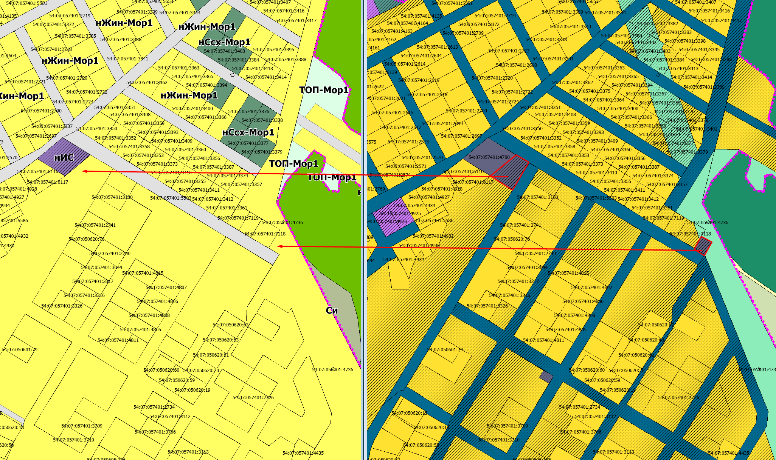обсуждений от 10.12.2024

Отнести часть территории к территориальной зоне: «Зона объектов коммунального обслуживания в границах земель населённых пунктов (нИК)» в соответствии с установленной функциональной зоной в Генеральном плане Морозовского сельсовета

Приложение № 3

к протоколу общественных

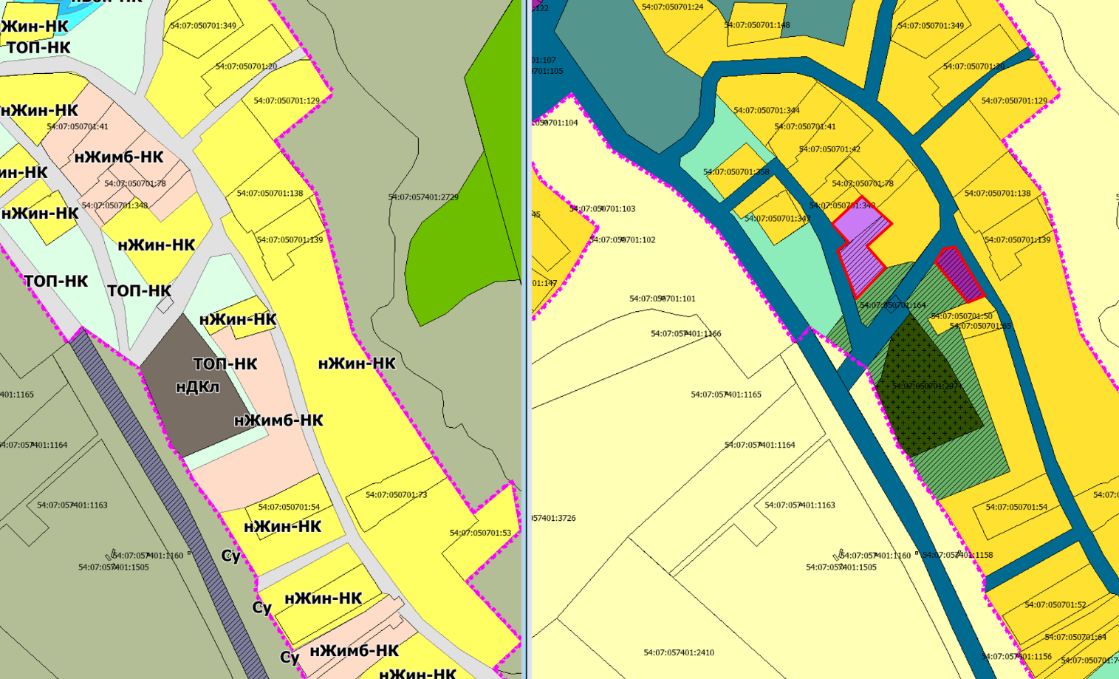обсуждений от 10.12.2024

Отнести часть территории к территориальной зоне: «Зона специализированной общественной застройки в границах земель населённых пунктов (нОс)» в соответствии с установленной функциональной зоной в Генеральном плане Морозовского сельсовета.

Отнести часть территории к территориальной зоне: «Зона объектов торговли в границах населённых пунктов (нОмТ)» в соответствии с установленной функциональной зоной в Генеральном плане Морозовского сельсовета.

Приложение № 4

к протоколу общественных

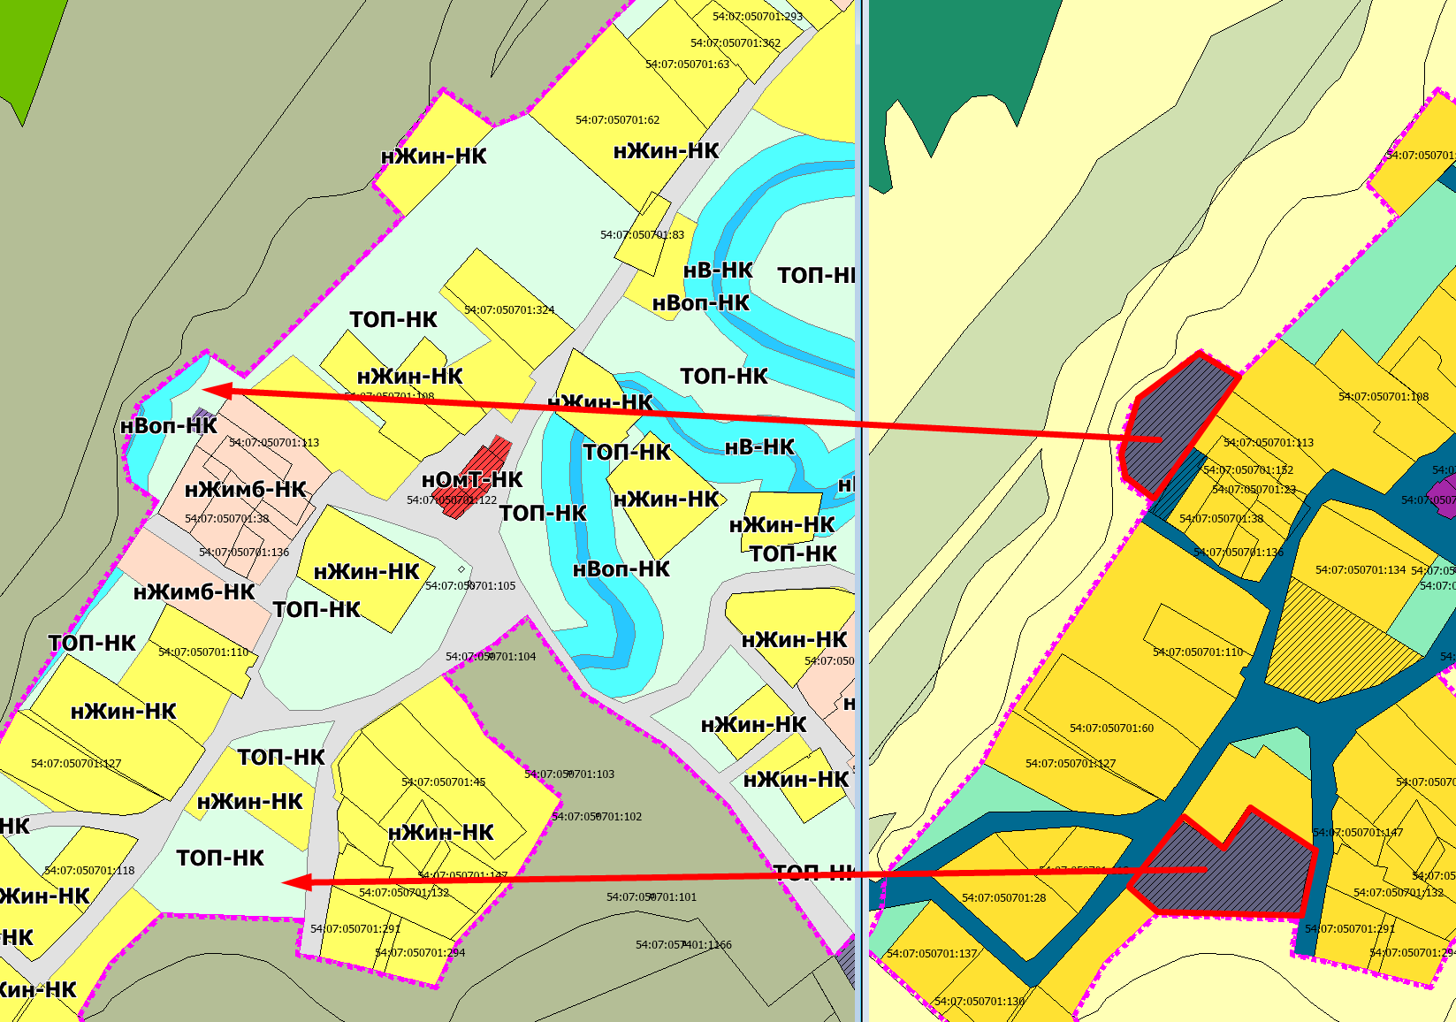обсуждений от 10.12.2024

Отнести часть территории к территориальной зоне: «Зона объектов коммунального обслуживания в границах земель населённых пунктов (нИК)» в соответствии с установленной функциональной зоной в Генеральном плане Морозовского сельсовета

Приложение № 5

к протоколу общественных

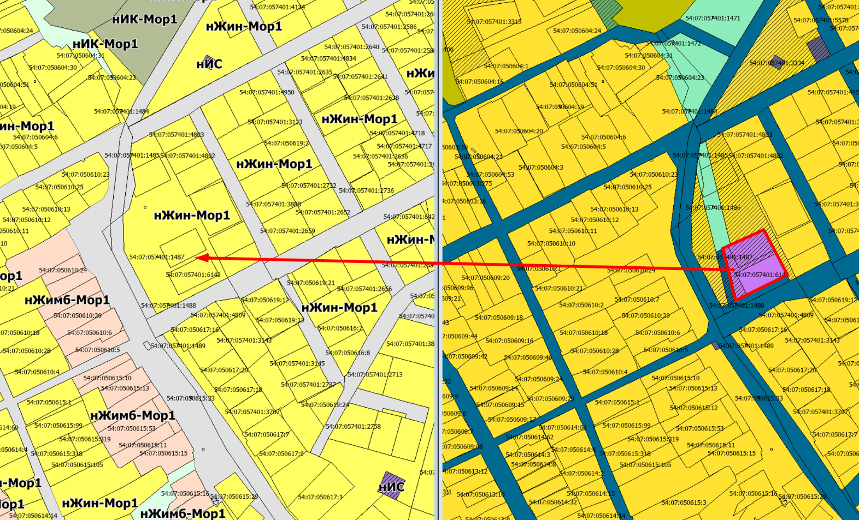обсуждений от 10.12.2024

Отнести земельные участки с кадастровыми номерами 54:07:057401:6142, 54:07:057401:7381, а также часть территории к территориальной зоне: «Зона специализированной общественной застройки в границах земель населённых пунктов (нОс)» в соответствии с установленной функциональной зоной в Генеральном плане Морозовского сельсовета.

Приложение № 6

к протоколу общественных

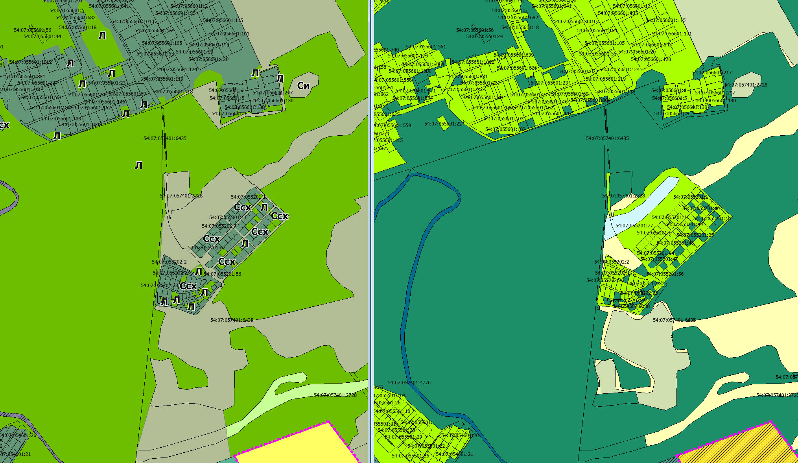обсуждений от 10.12.2024

Отнести часть территории к территориальной зоне: «Зона ведения садового хозяйства (Ссх)» в соответствии с установленной функциональной зоной в Генеральном плане Морозовского сельсовета.